"Звездный час"

Цель игры: В яркой и увлекательной форме расширить и углубить знания, полученные учащимися на уроках по Электростатике и Электричеству. Побудить к самостоятельному изучению явлений, происходящих при электризации; продолжить формировать интерес к физике; закрепить ранее изученные формулы.

Игра проводится в четыре тура. В игре участвуют шесть пар игроков: шесть игроков стоят за своими столами, перед ними лежат карточки с номерами от 1 до 6. Шестеро их помощников находятся сзади за своими столами, перед ними также лежат карточки с номерами от 1 до 6. Остальные – болельщики. Если игрок отвечает правильно, то ему засчитывается 1 очко, а если правильно ответил и его помощник, то получает 2 очка. В некоторых турах игрокам дается ЗВЕЗДА, за ответ на дополнительный вопрос. Звезды учитываются при отборе на следующий тур при равенстве баллов, а также засчитываются за слова в суперигре.

ОФОРМЛЕНИЕ: диск с презентацией игры (если нет возможности использовать проектор, то на доске – портреты Фалеса Милетского, Г. Ома, А. Вольта, А.Ампера, Дж. Джоуль, Г.Галилея, Ш.Кулона.)
На столах 12 комплектов табличек с номерами от 1 до 6.

Результаты игры оценивает жюри.

СОДЕРЖАНИЕ ИГРЫ.
Века стоит земная твердь,
На ней всего важнее разум –
Мозгов ты можешь не иметь,
А физику учить обязан.

Из школьного фольклора

1 тур. «Великие физики»

На экране семь портретов ученых.

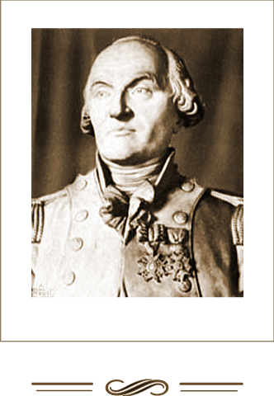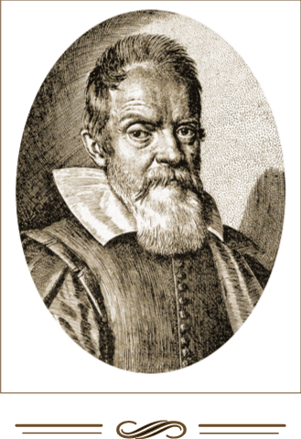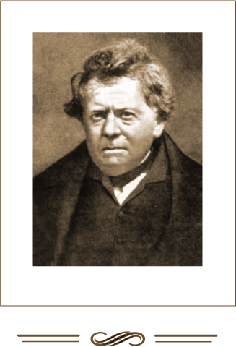
Кулон Вольта Галилей Ом
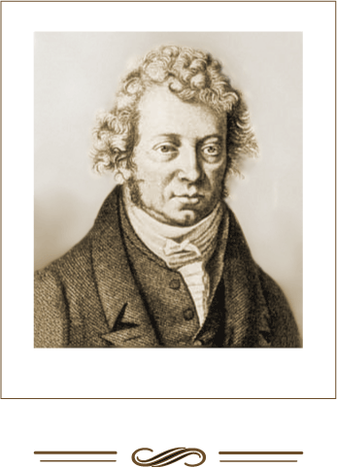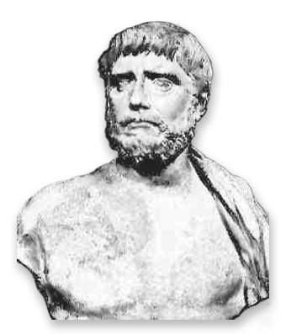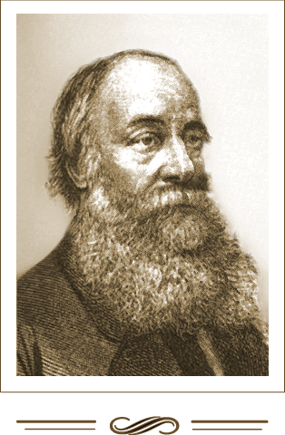
Ампер Милетский Джоуль

1 вопрос: Итальянский физик, чьим именем названа единица электрического напряжения.
(игроки и их помощники поднимают карточки с соответствующими номерами) / А. Вольта/

2 вопрос: Немецкий физик, открывший основной закон электрической цепи.
(игроки и их помощники поднимают карточки с соответствующими номерами). /Ом/
ЗВЕЗДУ получает тот игрок, который сможет сформулировать закон Ома.

3 вопрос: Французский физик, открывший основной закон электростатики.
(игроки и их помощники поднимают карточки с соответствующими номерами). / Кулон/
ЗВЕЗДУ получает тот игрок, который сможет сформулировать закон Кулона.

4 вопрос: Греческий философ, описавший явление
электризации.
(игроки и их помощники поднимают карточки с соответствующими номерами). / Милетский/
ЗВЕЗДУ получает тот игрок, который сможет перевести на греческий язык слово «электрон».

ОТСЕВ ДВУХ ИГРОКОВ.

2 тур. «Логическая цепочка»

- Даны пять слов: сталь, стекло, раствор соли, медь, алюминий.

Выбрать слово, которое является лишним в этой цепочки, напоминаю, что тема игры «Электризация. Электрический ток».

(игроки и их помощники поднимают карточки с соответствующими номерами).

- Даны пять слов: электроскоп, амперметр, вольтметр, термометр, электрометр.
Выбрать название прибора, который является лишним в этой цепочке.

(игроки и их помощники поднимают карточки с соответствующими номерами). ЗВЕЗДУ получит тот игрок, который ответит на вопрос: как называется шкала термометра, по которой мы измеряем температуру.
Какие шкалы вы еще знаете?

ОТСЕИВАЕТСЯ ОДИН ИГРОК.

3 тур. «Знакомые буквы».

На экране написаны буквы – обозначающие физические величины: I, U, R, q, t, A, E, F, r.
Составить с этими величинами как можно больше физических формул.

ПРОВЕРКА: $I=\frac{U}{R}$ $I=\frac{q}{t}$ $F=\text{qE}$ $R=\frac{U}{I}$ $U=\text{IR}$ $U=\frac{A}{q}$
$A=\text{IUt}$ $A=I^{2}\text{Rt}$ $A=\frac{U^{2}}{R}t$ $F=k\frac{q_{1}q_{2}}{r^{2}}$ $A=\text{qEr}$
ОТСЕИВАЕТСЯ ОДИН ИГРОК.

Суперигра.

Составь как можно больше слов из слова «ЭЛЕКТРИЗАЦИЯ».

ПОДВОДЯТСЯ ИТОГИ ИГРЫ. Награждение победителя. Награждаются дипломами и пятерками в журнал.

